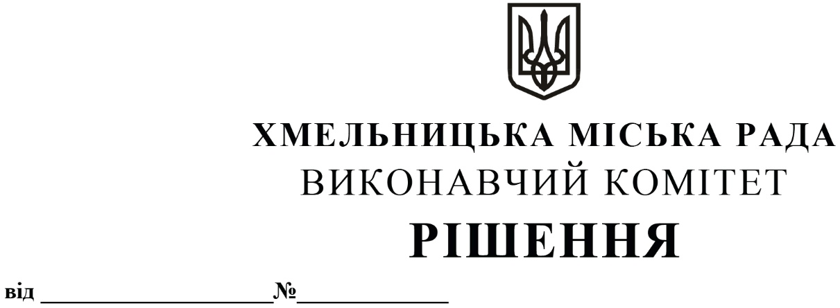

Про внесення на розгляд сесії міської ради пропозиції про приєднання до європейської ініціативи «Угода мерів – Схід»

З метою збалансованого розвитку Хмельницької міської територіальної громади та досягнення цілей сталого розвитку, що затвердженні резолюцією Генеральної Асамблеї ООН «Перетворення нашого світу: Порядок денний в області сталого розвитку на період до 2023 року» від 25 вересня 2015 року, керуючись Законом України «Про місцеве самоврядування в Україні», виконавчий комітет міської ради

ВИРІШИВ:

- Внести на розгляд сесії міської ради пропозицію про приєднання до європейської ініціативи «Угода мерів – Схід» (Covenant of Mayors for Climate and Energy Eastern Partnership), зміст якої додається (додаток 1).
- Уповноважити міського голову Симчишина Олександра Сергійовича від імені Хмельницької міської ради підписати угоду за формою приєднання (додаток 2).
- Контроль за виконанням рішення покласти на заступника міського голови – директора департаменту інфраструктури міста В. НОВАЧКА.

Міський голова | Олександр СИМЧИШИН

